**Pour l’inscription**

**Inscriptions à la MJC pour les adhérents**

**à partir du mardi 15 avril 2025 16h30**

Le bulletin d’adhésion et la fiche sanitaire

Attestation de paiement de la CAF

Justificatif de domicile de moins de 3 mois

Photocopie de la Carte d’identité de l’un des parents

Photocopie des vaccins et être à jour de ses vaccinations

Photocopie de la carte vitale

Attestation d’assurance CPAM

Photocopie de la carte de la Mutuelle

Attestation d’assurance scolaire (responsabilité civile)

Certificat médical pour la pratique du sport et de la vie en

collectivité (moins de 3 mois)

Brevet de natation avec immersion (*)

Alimentation sans porc ou autres

Le paiement du séjour

**\*Brevet de natation :**

***Ce document doit attester de la capacité du pratiquant à :***

* *Effectuer un saut dans l’eau ;*
* *Réaliser une flottaison sur le dos pendant 5 secondes ;*
* *Nager sur le ventre pendant 20 mètres ;*
* *Franchir une ligne d’eau ou passer sous une embarcation ou objet flottant.*

***arrêté du 10 mai 2012 modifié fixant les modalités d’encadrement et les conditions d’organisation et de pratique de certaines activités physiques en accueils collectifs de mineurs)***

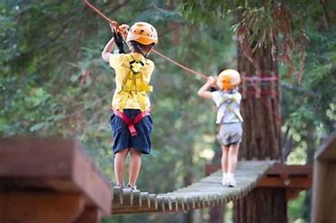

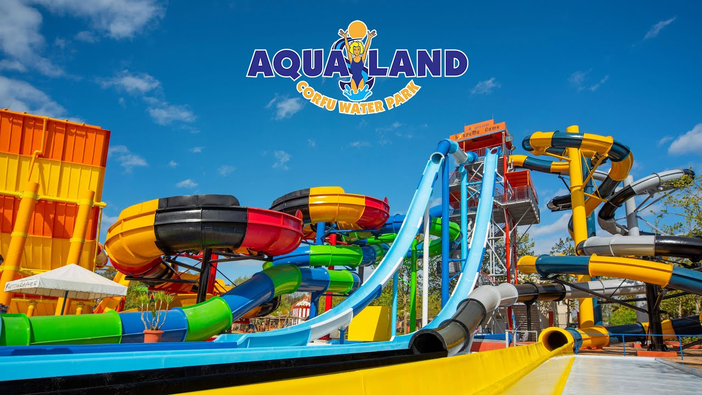

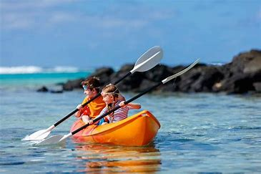

**Séjour à la mer Responsable : Philippe VENDRA**

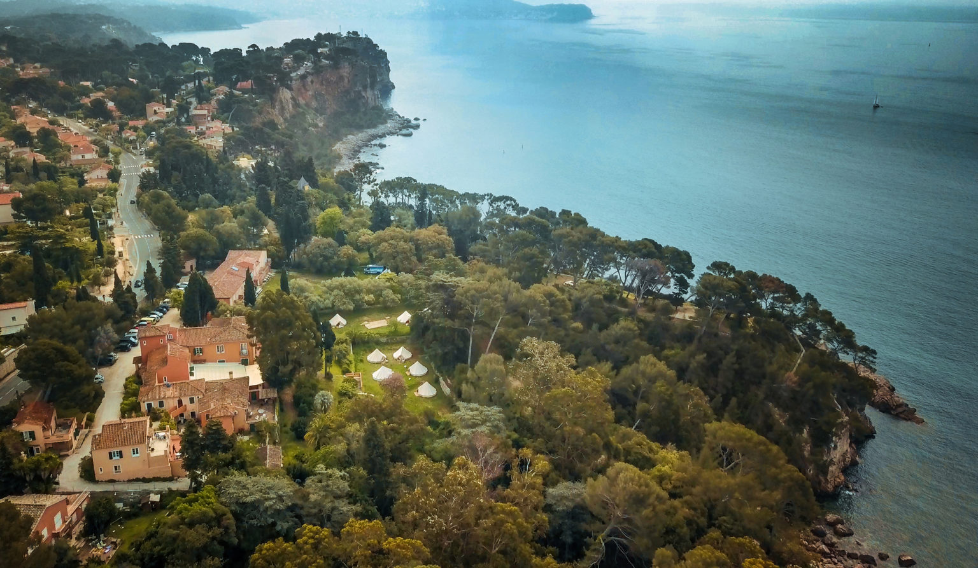

SEJOUR 10 JOURS AU DOMAINE DE MASSACAN



**26 places**

**7/12ans**

**du 7 au 16 juillet 2024**

**Départ le lundi 7 juillet RDV à 8h dans la cour de la MJC**

**Retour le mercredi 16 juillet vers 18h**



**MJC ALLOBROGES - 1, rue Hauquelin – 38000 Grenoble**

**Tél. : 04.76.42.56.96**

**Site :** [**www.mjc-allobroges.fr**](http://www.mjc-allobroges.fr)

**Mail : mjc.allobroges@wanadoo.fr**

**Portable : 06.85.36.94.04**

|  |  |
| --- | --- |
| QUOTIENT | Prix du séjour  Aides déduites |
| **moins 271** | 110 |
| **272 à 343** | 120 |
| **344 à 415** | 130 |
| **416 à 440** | 160 |
| **441 à 487** | 220 |
| **488 à 559** | 240 |
| **560 à 620** | 260 |
| **621 à 631** | 290 |
| **632 à 704** | 310 |
| **705 à 776** | 340 |
| **777 à 848** | 360 |
| **849 à 900** | 380 |
| **901 à 920** | 510 |
| **921 à 1100** | 600 |
| **1101 à 1250** | 620 |
| **1251 à 1500** | 640 |
| **1501 à 2500** | 650 |
| **2501 à 3000** | 660 |
| **+ 3001** | 670 |
| **Non Gren** | 140 |

**Objectifs Educatifs :**

* Favoriser la découverte de l'environnement par la pratique d'activités spécifiques
* Permettre la dimension de choix et de prises d'initiatives
* Respect du rythme et du bien-être de chacun par la prise en compte de l'enfant en vacances.
* Apporter une attention au vivre ensemble tout en développent la communication bienveillante

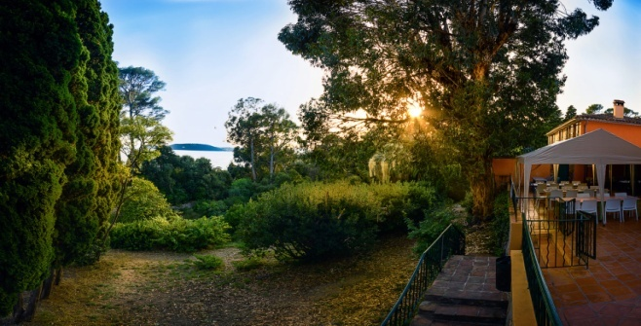

Le domaine de Massacan est un centre de vacance qui se situe à côté de Toulon et accueil chaque année de nombreux enfants en partenariat avec la ville de Grenoble. Il bénéficie d’un cadre magnifique avec une vue imprenable sur la mer qui en fait tout son charme. Nous serons accueillis sous tente en pension complète avec des sanitaires et des salles de jeux à notre disposition. Ce séjour permettra à votre enfant de découvrir les plaisirs de la vie en collectivité et de profiter pleinement de leurs vacances ☺ ☺ ☺

**Programme :**

* ***Découverte du milieu marin en bateau à Toulon***
* ***Sortie kayak en mer***
* ***Randonnée palmée au domaine Massacan***
* ***Accrobranche dans la nature de Six Fours***
* ***Sortie AQUALAND***
* ***Feu d’Artifice de Toulon***
* ***Grands jeux des pirates et veillées à thème***

**ATTENTION** : pour bénéficier de ces tarifs, il faut être Grenoblois et remplir les formulaires du CCAS.

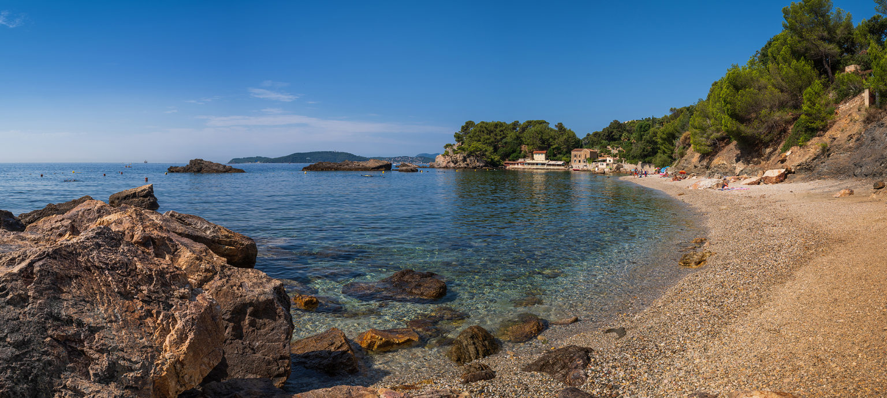

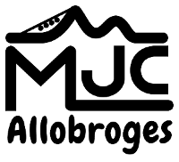





**Ce tarif comprend la déduction :**

**du bons vacances de la CAF,**

**des aides du CCAS et de la ville de Grenoble**.



**Tarif du séjour aides déduites,**

**pour les familles grenobloises ayant un quotient inférieur ou égal à 920**.

Un chèque de caution du montant de l’aide vous sera demandé ainsi que le règlement au moment de l’inscription.

**ATTENTION** : pour bénéficier de ces tarifs, il faut être Grenoblois et remplir les formulaires du CCAS.

**ATTENTION** : pour bénéficier de ces tarifs, il faut être Grenoblois et remplir les formulaires du CCAS.

**COLOS APPRENANTES**

**Aides complémentaires possibles pour les enfants** :

* domiciliés en quartier politique de la ville mais également en zone de revitalisation rurale,
* en situation de handicap,
* en situation de décrochage scolaire,
* relevant de l'aide sociale à l'enfance,
* le dispositif s'adresse également aux publics dont le quotient familial de la Caisse d'Allocations Familiales (CAF) est compris entre 0 et 1500

**ATTENTION** : pour bénéficier de ces tarifs, il faut être Grenoblois et remplir les formulaires du CCAS.